**STUDENCI I DOKTORANCI (W TYM CUDZOZIEMCY) UNIWERSYTETU WROCŁAWSKIEGO MOGLI SKORZYSTAĆ Z UBEZPIECZENIA NASTĘPSTW NIESZCZĘŚLIWYCH WYPADKÓW W ROKU AKADEMICKIM 2024/2025**

- okres ubezpieczenia **od 01.10.2024 r. do 30.09.2025 r**.

- termin zbierania składek **upłynął 20.06.2025 r.**

|  |  |  |
| --- | --- | --- |
| **Suma Ubezpieczenia** | **Wariant I – 50 0000 zł** | **Wariant II – 100 000 zł** |
| **Składka** | **80 zł** | **140 zł** |

**Numery polis dotyczą ubezpieczenia zarówno w okresie**

**od 1.10.2024 r. do 30.09.2025 r., jak i w okresie od 01.03.2025 r. do 30.09.2025 r. oraz w okresie od 01.05.2025 r. do 30.09.2025 r**

**NUMERY POLIS:**

EDU-A/P 133216 – polisa SU 50.000 zł  (składka 80 zł)

EDU-A/P 133228 – polisa SU 100.000 zł  (składka 140 zł)

**STUDENCI I DOKTORANCI (W TYM CUDZOZIEMCY) UNIWERSYTETU WROCŁAWSKIEGO MOGLI SKORZYSTAĆ Z UBEZPIECZENIA ODPOWIEDZIALNOŚCI CYWILNEJ W ROKU AKADEMICKIM 2024/2025**

- okres ubezpieczenia **od 01.10.2024 r. do 30.09.2025 r**.

- termin zbierania składek **upłynął 20.06.2025 r.**

|  |  |
| --- | --- |
| **Suma Gwarancyjna** | **100 000 zł** |
| **Składka** | 1. **zł** |

**Numery polis dotyczą ubezpieczenia zarówno w okresie**

**od 1.10.2024 r. do 30.09.2025 r., jak i w okresie od 01.03.2025 r. do 30.09.2025 r. oraz w okresie od 01.05.2025 r. do 30.09.2025 r**

**NUMER POLISY OC:** A-A- 654108

**Potwierdzeniem ubezpieczenia dokonanego przelewem jest dowód wpłaty na konto UWr.**

**UBZEZPIECZENIE NNW**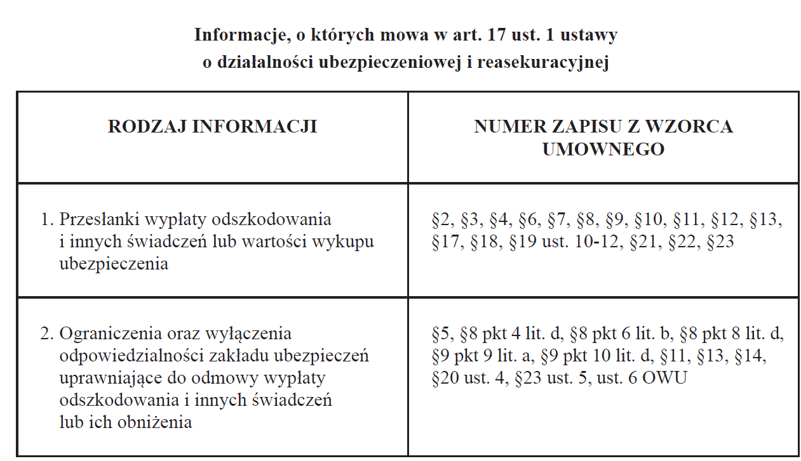

**UBZEZPIECZENIE OC**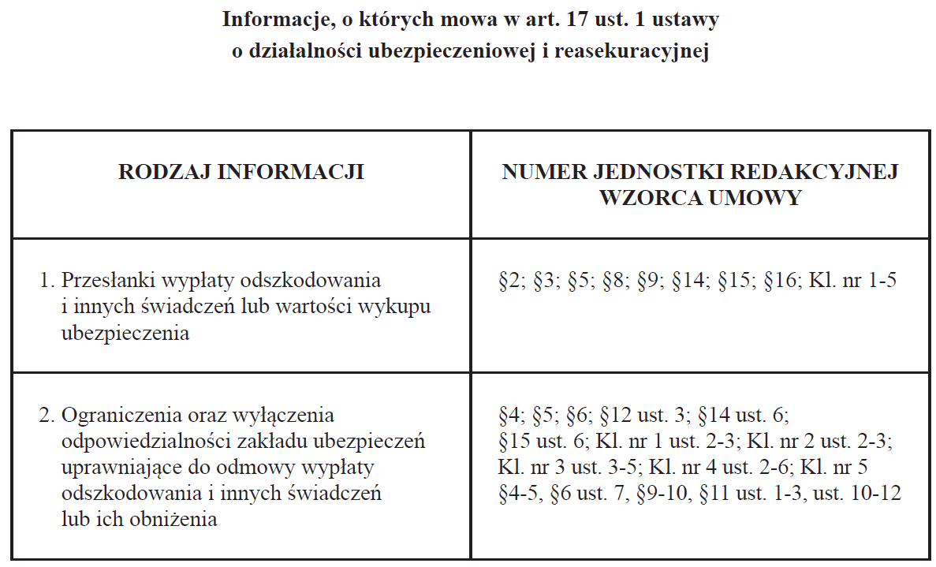

1. **Przedmiot i zakres ubezpieczenia NNW**
2. Przedmiotem ubezpieczenia są następstwa nieszczęśliwego wypadku (NNW), który wydarzył się podczas trwania ochrony ubezpieczeniowej lub choroby i ich następstwa, które zostały zdiagnozowane w trakcie trwania ochrony ubezpieczeniowej
3. Ochrona ubezpieczeniowa udzielana jest przez 24 godziny na dobę na obszarze całego świata, za wyjątkiem: Opcji Dodatkowej D3 (pobyt w szpitalu w wyniku nieszczęśliwego wypadku), Opcji Dodatkowej D4 (pobyt w szpitalu w wyniku choroby), Opcji Dodatkowej D6 (operacje w wyniku nieszczęśliwego wypadku),Opcji Dodatkowej D7 (operacje w wyniku choroby), Opcji Dodatkowej D8 (koszty leczenia w wyniku nieszczęśliwego wypadku), Opcji Dodatkowej D9 (czasowa niezdolność Ubezpieczonego do nauki lub do pracy), Opcji Dodatkowej D11 (koszty leczenia stomatologicznego w wyniku NNW), Opcji Dodatkowej D12(uciążliwe leczenie w wyniku nieszczęśliwego wypadku),Opcji Dodatkowej D13 (Assistance Edu Plus), Opcji Dodatkowej D20 (opieka nad dzieckiem przebywającym

w szpitalu), w ramach których ochrona ubezpieczeniowa udzielana jest przez 24 godziny na dobę na terytorium Rzeczypospolitej Polskiej, a w przypadku Opcji Dodatkowej D23 (Asysta Prawna) ochrona ubezpieczeniowa jest udzielana od poniedziałku do piątku w godzinach 9:00 – 17:00 i obejmuje wypadki

ubezpieczeniowe zaistniałe w okresie ubezpieczenia i rozpoznawane na terenie Rzeczypospolitej Polskiej według prawa polskiego, a w przypadku Opcji Hejt Stop pomoc informatyczna udzielana jest przez 24 godziny na dobę w dni robocze, a pomoc prawna i pomoc psychologiczna udzielane są w dni robocze

w godz. 8:00 – 20:00, z wyłączeniem dni wolnych od pracy oraz 24 i 31 grudnia.

1. Bez zwyżki składki InterRisk TU S.A. Vienna Insurance Group udziela ochrony osobom:

**- wyczynowo uprawiającym sport**

**- dla osób które nie ukończyły 80 r.ż.**

1. Pełne informacje podawane przed zawarciem umowy i informacje umowne podawane są w innych dokumentach, w tym w Ogólnych Warunkach Ubezpieczenia EDU PLUS zatwierdzonych OWU EDU PLUS zatwierdzonych uchwałą nr 1/18/04/2023 Zarządu InterRisk TU S.A. Vienna Insurance Group z dnia 18 kwietnia 2023 r. wraz z postanowieniami dodatkowymi oraz w Ogólnych Warunkach Ubezpieczenia odpowiedzialności cywilnej osób fizycznych w życiu prywatnym oraz nauczycieli i dyrektorów placówek oświatowych w ramach oferty EDU Plus zatwierdzonych uchwałą nr 05/06/07/2021 Zarządu InterRisk Towarzystwo Ubezpieczeń Spółka Akcyjna Vienna Insurance Group z dnia 6 lipca 2021 roku
2. **Zakres Ubezpieczenia NNW**

**WARIANT I WARIANT II**

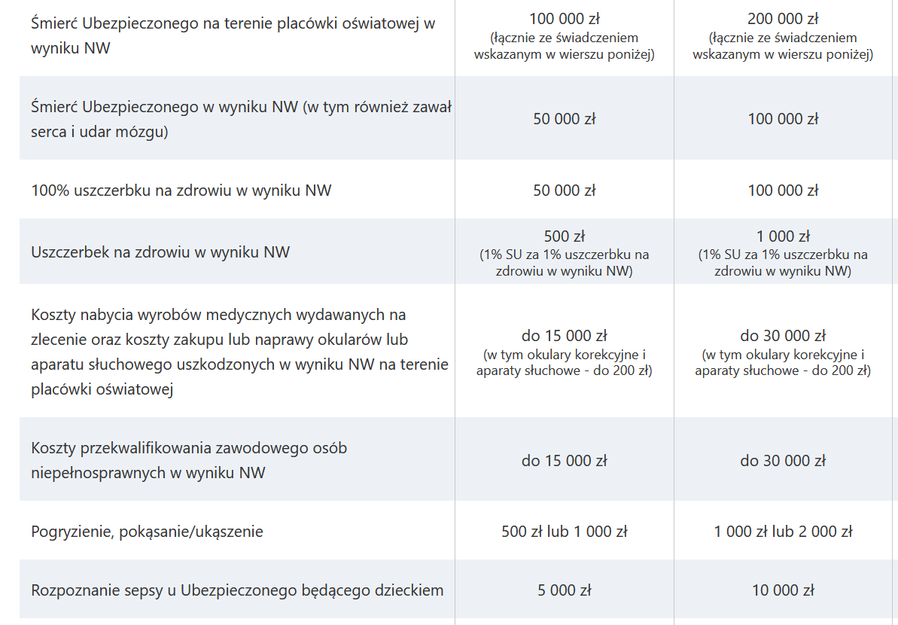

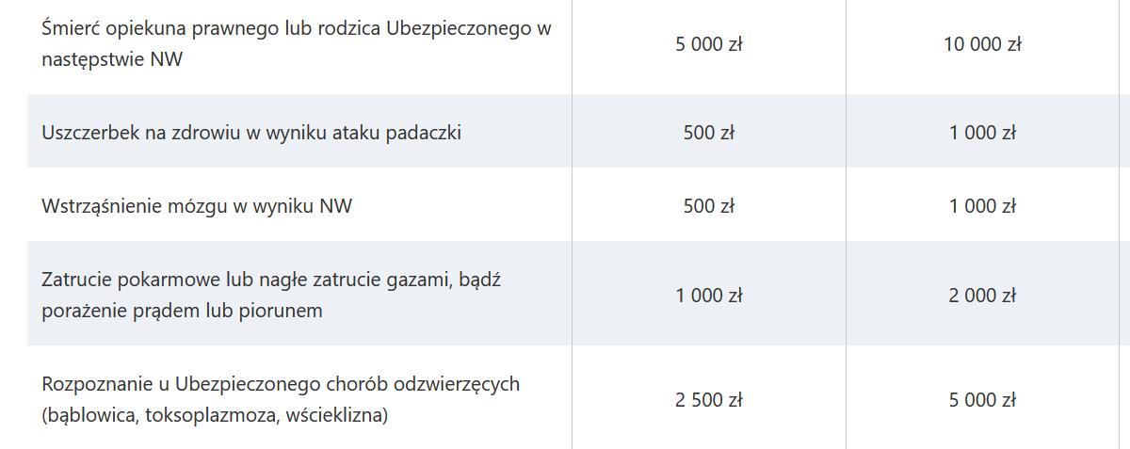

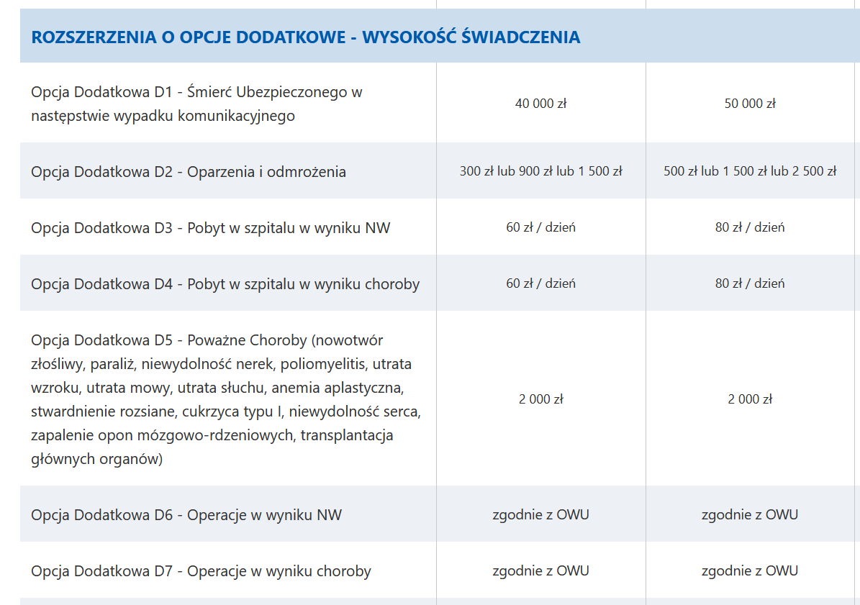

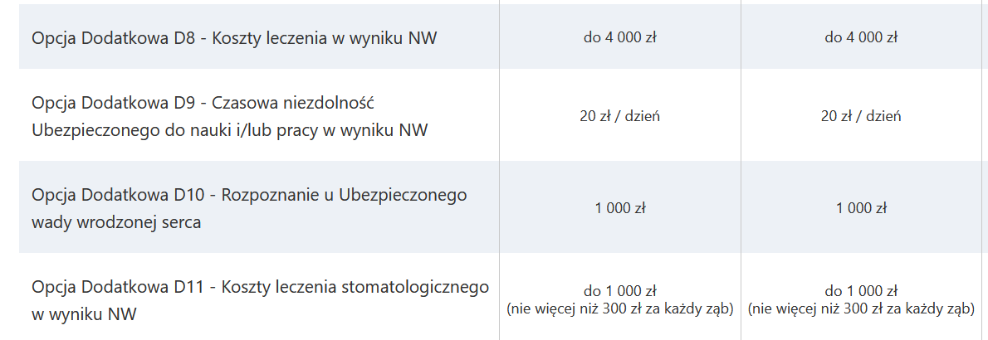

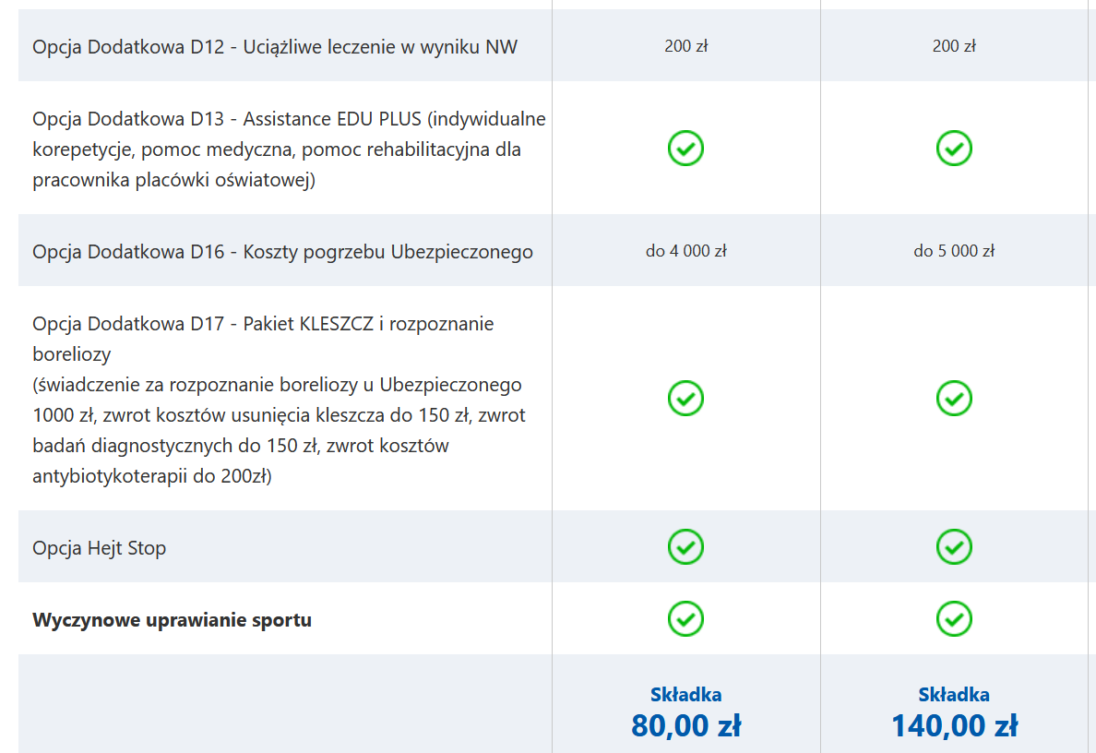

1. **Zakres ubezpieczenia odpowiedzialności cywilnej**

|  |  |
| --- | --- |
| **Ubezpieczenie odpowiedzialności cywilnej w życiu prywatnym z rozszerzeniem odbywania praktyk studenckich/doktoranckich oraz wykonywania zawodu nauczyciela**  **Zakres terytorialny RP + rozszerzenie zakresu poza RP zgodnie**  **z kl.1 OWU** | Suma gwarancyjna **100 000** zł udział własny w szkodzie 100 zł  **Składka 70 zł** |

1. **Sposób likwidacji szkód NNW i obowiązki Ubezpieczonego**

Obowiązki Ubezpieczonego w przypadku powstania zdarzenia mogącego powodować odpowiedzialność InterRisk

1) niezwłocznego zgłoszenia się do lekarza i zastosowania się do jego zaleceń;

2) zawiadomienia o zajściu tego zdarzenia InterRisk nie później niż w terminie 14 dni od dnia zajścia zdarzenia lub uzyskania o nim informacji, o ile stan zdrowia mu na to pozwala.Dochodzenie roszczeń zgodnie z okresami przedawnienia .

3) poddania się badaniu przez lekarza wskazanego przez InterRisk celem rozpoznania zgłaszanych obrażeń ciała. Koszt takiego badania pokrywa InterRisk.

**Zgłoszenie szkody**

1. Zawiadomienie o zajściu zdarzenia objętego ochroną ubezpieczeniową można złożyć w każdej jednostce organizacyjnej InterRisk, zgłosić telefonicznie pod numerem **(22) 575 25 25** lub za pośrednictwem strony internetowej [www.interrisk.pl](http://www.interrisk.pl)

2. Zawiadomienie o zajściu zdarzenia powinno zawierać poniższe podstawowe informacje:

1) imię i nazwisko lub nazwę i adres Ubezpieczającego;

2) imię i nazwisko, adres Ubezpieczonego;

3) imię i nazwisko, adres Uprawnionego, jeżeli z roszczeniem występuje Uprawniony;

4) datę wypadku oraz szczegółowy opis okoliczności jego zaistnienia;

5) imię i nazwisko, adres świadków zdarzenia, o ile są w posiadaniu zgłaszającego roszczenie